BÁO CÁO TÌNH HÌNH ĐĂNG KÝ DOANH NGHIỆP
THÁNG 5 VÀ 5 THÁNG ĐẦU NĂM 2017

I. Tình hình đăng ký doanh nghiệp tháng 5 năm 2017
Trong tháng 5 năm 2017, số doanh nghiệp được thành lập mới là 10.954 doanh nghiệp với số vốn đăng ký là 119.243 tỷ đồng, tăng 9,3% về số doanh nghiệp và tăng 17,8% về số vốn đăng ký so với cùng kỳ năm 2016. Tỷ trọng vốn đăng ký bình quân trên một doanh nghiệp trong tháng 6 đạt 10,9 tỷ đồng, tăng 7,9% so với cùng kỳ năm 2016.
Như vậy, số lượng doanh nghiệp mới và số vốn đăng ký trong các tháng 3, 4, 5 năm 2017 đều đạt mức cao nhất so với cùng kỳ các năm trong giai đoạn 2014-2017.
Biểu đồ dưới đây cho thấy, số lượng doanh nghiệp và số vốn đăng ký của doanh nghiệp thành lập mới trong tháng 5 của các năm 2014 -2017 liên tục tăng mạnh; trong đó, số lượng doanh nghiệp mới trong tháng 5/2017 đã tăng gấp 2 lần và số vốn đăng ký tăng gấp 3,3 lần so với tháng 5/2014.
Biểu đồ: Tình hình doanh nghiệp thành lập mới trong tháng 5 các năm 2014-2017
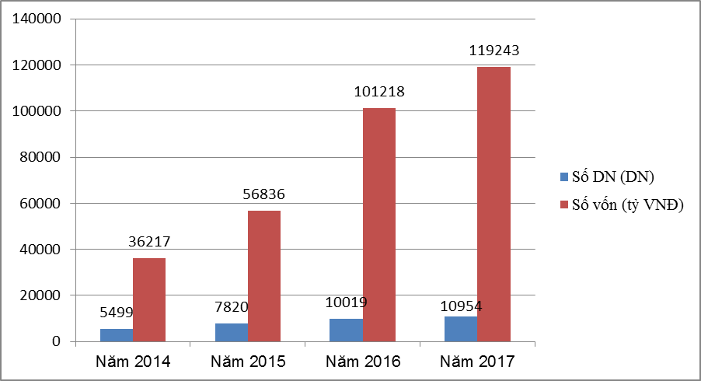
Số doanh nghiệp quay trở lại hoạt động trong tháng 5 trên cả nước là 1.913 doanh nghiệp, tăng 14,7% so với cùng kỳ năm ngoái.
Số doanh nghiệp đăng ký tạm ngừng kinh doanh có thời hạn là 1.577 doanh nghiệp, tăng 3,8% so với cùng kỳ năm ngoái.
Số doanh nghiệp tạm ngừng hoạt động không đăng ký hoặc chờ giải thể là 3.755 doanh nghiệp, tăng 39,8% so với cùng kỳ năm ngoái.
Số doanh nghiệp hoàn tất thủ tục giải thể trong tháng 5 của cả nước là 628 doanh nghiệp, giảm 28,9% so với cùng kỳ năm ngoái.
Số lao động đăng ký của các doanh nghiệp thành lập mới trong tháng 5 là 97.767 lao động, giảm 6,6% so với cùng kỳ năm 2016.
II. Tình hình đăng ký doanh nghiệp trong 5 tháng đầu năm 2017
Trong 5 tháng đầu năm 2017, tổng số doanh nghiệp thành lập mới và doanh nghiệp quay trở lại hoạt động của cả nước là 63.992 doanh nghiệp, trong đó: có 50.534 doanh nghiệp thành lập mới và 13.458 doanh nghiệp quay trở lại hoạt động.
1. Tình hình doanh nghiệp thành lập mới
- Về tình hình chung:
Trong 5 tháng đầu năm 2017, cả nước có thêm 50.534 doanh nghiệp thành lập mới với số vốn đăng ký là 485.634 tỷ đồng, tăng 13,0% về số doanh nghiệp và tăng 39,0% về số vốn đăng ký so với cùng kỳ năm ngoái (So sánh 2016/2015: doanh nghiệp tăng 24,1%; vốn tăng 59,3%).
Tổng số vốn đăng ký bổ sung vào nền kinh tế trong 5 tháng qua là 1.196.383 tỷ đồng, bao gồm: tổng số vốn đăng ký của doanh nghiệp đăng ký thành lập mới là 485.634 tỷ đồng và tổng số vốn đăng ký tăng thêm của các doanh nghiệp thay đổi tăng vốn là 710.749 tỷ đồng với 14.736 lượt doanh nghiệp đăng ký bổ sung vốn.
Tỷ trọng vốn đăng ký bình quân trên một doanh nghiệp trong 5 tháng đầu năm 2017 đạt 9,6 tỷ đồng, tăng 23,0% so với cùng kỳ năm ngoái.
Số lao động đăng ký của các doanh nghiệp thành lập mới trong 5 tháng qua là 521.719 lao động, giảm 1,9% so với cùng kỳ năm ngoái.
- Theo loại hình doanh nghiệp:
Bảng 1: Số doanh nghiệp, vốn, lao động đăng ký thành lập mới theo loại hình
TT | Nội dung | 5 tháng đầu năm 2016 |  |  | 5 tháng đầu năm 2017
TT | Nội dung | Số lượng (doanh nghiệp) | Vốn (tỷ đồng) | Lao động | Số lượng (doanh nghiệp) | Vốn (tỷ đồng) | Lao động
1 | TNHH 1 thành viên | 24.157 | 129.970 | 301.108 | 28.359 | 169.930 | 299.068
2 | TNHH 2 thành viên | 11.374 | 71.309 | 127.447 | 12.249 | 97.987 | 112.044
3 | Công ty cổ phần | 7.332 | 145.316 | 92.453 | 8.552 | 215.793 | 103.534
4 | Doanh nghiệp tư nhân | 1.872 | 2.859 | 10.918 | 1.369 | 1.917 | 7.054
5 | Công ty hợp danh | 5 | 9 | 28 | 5 | 7 | 19
Về tỷ trọng vốn đăng ký bình quân trên 1 doanh nghiệp, thì trong 5 tháng đầu năm công ty cổ phần có tỷ trọng vốn đăng ký bình quân cao nhất là 25,2 tỷ đồng/doanh nghiệp; tiếp đến là công ty TNHH 2 thành viên là 8,0 tỷ đồng/doanh nghiệp; công ty TNHH 1 thành viên là 6,0 tỷ đồng/doanh nghiệp; doanh nghiệp tư nhân và công ty hợp danh cùng đạt 1,4 tỷ đồng/doanh nghiệp.
- Theo vùng lãnh thổ:
Biểu đồ 1: Tình hình doanh nghiệp và vốn đăng ký thành lập mới theo vùng lãnh thổ
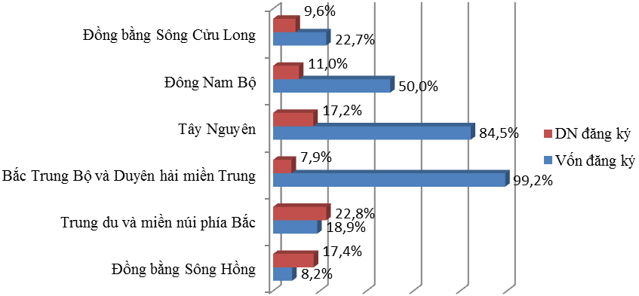
So sánh tình hình doanh nghiệp đăng ký thành lập mới trong 5 tháng đầu năm 2017 phân theo vùng lãnh thổ tại Biểu đồ 1 cho thấy:
+ Tất cả các vùng đều có số doanh nghiệp đăng ký thành lập mới tăng so với cùng kỳ năm ngoái, cụ thể: Trung du và miền núi phía Bắc có 2.142 doanh nghiệp, tăng 22,8%; Đồng bằng Sông Hồng có 15.517 doanh nghiệp, tăng 17,4%; Tây Nguyên có 1.289 doanh nghiệp, tăng 17,2%; Đông Nam Bộ có 21.144 doanh nghiệp, tăng 11,0%; Đồng bằng Sông Cửu Long có 3.546 doanh nghiệp, tăng 9,6% và Bắc Trung Bộ và duyên hải miền Trung có 6.896 doanh nghiệp, tăng 7,9%.
+ Tất cả các vùng cũng đều có số vốn đăng ký tăng so với cùng kỳ năm ngoái, bao gồm: khu vực Bắc Trung Bộ và duyên hải miền Trung đăng ký 66.990 tỷ đồng, tăng 99,2%; Tây Nguyên đăng ký 11.463 tỷ đồng, tăng 84,5%; Đông Nam Bộ đăng ký 240.363 tỷ đồng, tăng 50,0%; Đồng bằng Sông Cửu Long đăng ký là 25.271 tỷ đồng, tăng 22,7%; Trung du và miền núi phía Bắc đăng ký 24.306 tỷ đồng, tăng 18,9% và Đồng bằng Sông Hồng đăng ký 117.240 doanh nghiệp, tăng 8,2%.
Biểu đồ 2: Tình hình lao động đăng ký của doanh nghiệp thành lập mới theo vùng lãnh thổ
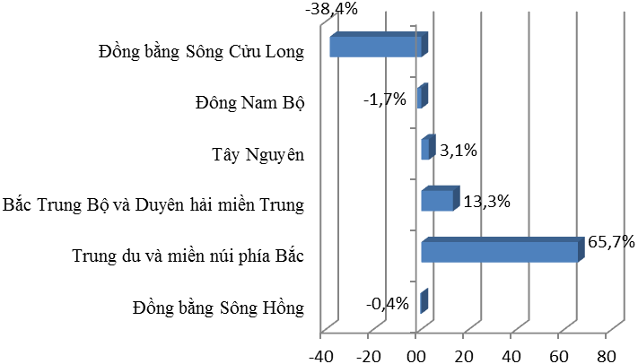
Thống kê tỷ lệ lao động tại Biểu đồ 2 cho thấy tình hình lao động đăng ký của doanh nghiệp thành lập mới trong 5 tháng đầu năm chia theo vùng lãnh thổ tăng ở một số vùng so với cùng kỳ năm ngoái, cụ thể: vùng Trung du và miền núi phía Bắc đăng ký 47.971 lao động, tăng 65,7%; tiếp đến là Bắc Trung Bộ và duyên hải miền Trung đăng ký 84.106 lao động, tăng 13,3% và Tây Nguyên đăng ký 10.945 lao động, tăng 3,1%. Ở chiều ngược lại, các vùng Đồng bằng Sông Cửu Long; Đông Nam Bộ và Đồng bằng Sông Hồng đều có số lao động đăng ký giảm so với cùng kỳ năm ngoái.
- Theo lĩnh vực hoạt động:
Biểu đồ 3: Tình hình doanh nghiệp đăng ký thành lập mới theo lĩnh vực hoạt động
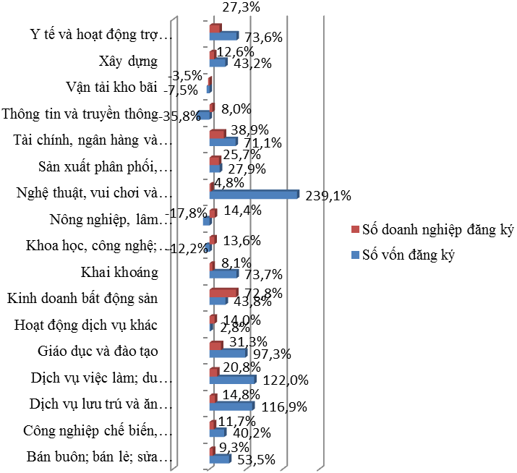
So sánh tình hình doanh nghiệp đăng ký thành lập mới trong 5 tháng đầu năm 2017 phân theo lĩnh vực hoạt động tại Biểu đồ 3 cho thấy:
+ Tỷ lệ doanh nghiệp thành lập mới tăng ở hầu hết các ngành nghề so với cùng kỳ năm ngoái, cụ thể: Kinh doanh bất động sản đăng ký 1.859 doanh nghiệp, tăng 72,8%; Tài chính, ngân hàng và bảo hiểm đăng ký 553 doanh nghiệp, tăng 38,9%; Giáo dục và đào tạo đăng ký 1.304 doanh nghiệp, tăng 31,3%; Y tế và hoạt động trợ giúp xã hội có 252 doanh nghiệp, tăng 27,3%; Kinh doanh bất động sản đăng ký 1.859 doanh nghiệp, tăng 72,8%; Sản xuất phân phối điện, nước, ga đăng ký 372 doanh nghiệp, tăng 25,7%; Dịch vụ việc làm; du lịch; cho thuê máy móc thiết bị, đồ dùng và các dịch vụ hỗ trợ khác có 2.649 doanh nghiệp, tăng 20,8%;... duy nhất ngành Vận tải kho bãi đăng ký 2.582 doanh nghiệp, giảm 3,5%.
+ Tỷ lệ vốn đăng ký giảm ở một số ngành so với cùng kỳ, cụ thể: Thông tin và truyền thông đăng ký 9.796 tỷ đồng, giảm 35,8%; Nông nghiệp, lâm nghiệp và thuỷ sản đăng ký 8.382 tỷ đồng, giảm 17,8%; Khoa học, công nghệ; dịch vụ tư vấn, thiết kế; quảng cáo và chuyên môn khác đăng ký 18.359 tỷ đồng, giảm 12,2% và Vận tải kho bãi đăng ký 11.545 tỷ đồng, giảm 7,5%. Các ngành còn lại đều có tỷ lệ vốn đăng ký tăng so với cùng kỳ năm ngoái.
Biểu đồ 4: Tình hình lao động đăng ký của doanh nghiệp thành lập mới theo lĩnh vực hoạt động
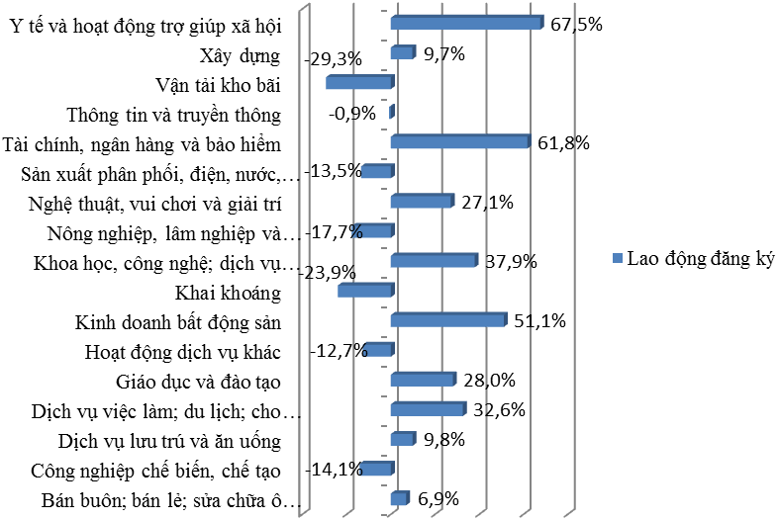
Trong 5 tháng đầu năm 2017, một số ngành, lĩnh vực có tỷ lệ số lao động gia nhập thị trường tăng so với cùng kỳ năm ngoái, gồm có: Y tế và hoạt động trợ giúp xã hội đăng ký 4.992 lao động, tăng 67,5%; Tài chính, ngân hàng và bảo hiểm đăng ký 3.383 lao động, tăng 61,8%; Kinh doanh bất động sản đăng ký 13.627 lao động, tăng 51,1%; Khoa học, công nghệ; dịch vụ tư vấn, thiết kế; quảng cáo và chuyên môn khác đăng ký 31.307 lao động, tăng 37,9%;... Các ngành nghề còn lại đều có tỷ lệ lao động đăng ký giảm so với cùng kỳ năm 2016.
2. Tình hình doanh nghiệp quay trở lại hoạt động trong 5 tháng đầu năm 2017
- Về tình hình chung:
Số doanh nghiệp quay trở lại hoạt động trong 5 tháng đầu năm 2017 là 13.458 doanh nghiệp, tăng 3,5% so với cùng kỳ năm ngoái. (So sánh 2016/2015: doanh nghiệp quay trở lại hoạt động tăng 75,6%).
- Theo vùng lãnh thổ:
Bảng 2: Tình hình doanh nghiệp quay trở lại hoạt động theo vùng lãnh thổ
TT | Vùng lãnh thổ | 5 tháng đầu năm 2016 | 5 tháng đầu  năm 2017 | 5 tháng đầu năm 2017 so với cùng kỳ năm 2016 (%)
Tổng số |  | 12.999 | 13.458 | 3,5
1 | Đồng bằng Sông Hồng | 3.311 | 3.885 | 17,3
2 | Trung du và miền núi phía Bắc | 605 | 647 | 6,9
3 | Bắc Trung Bộ và duyên hải miền Trung | 1.928 | 2.215 | 14,9
4 | Tây Nguyên | 450 | 419 | -6,9
5 | Đông Nam Bộ | 5.149 | 5.176 | 0,5
6 | Đồng bằng Sông Cửu Long | 1.556 | 1.116 | -28,3
Trong 5 tháng đầu năm, số lượng doanh nghiệp quay trở lại hoạt động phân theo vùng lãnh thổ giảm ở 02 vùng so với cùng kỳ năm ngoái, cụ thể: vùng Đồng bằng Sông Cửu Long có 1.116 doanh nghiệp, giảm 28,3% và Tây Nguyên có 419 doanh nghiệp, giảm 6,9%. Các vùng khác đều có số doanh nghiệp quay trở lại hoạt động tăng so với cùng kỳ năm 2016.
- Theo lĩnh vực hoạt động:
Bảng 3: Tình hình doanh nghiệp quay trở lại hoạt động theo lĩnh vực hoạt động
TT | Ngành nghề kinh doanh | 5 tháng đầu năm 2016 | 5 tháng đầu năm 2017 | 5 tháng đầu năm 2017 so với cùng kỳ (%)
Tổng số |  | 12.999 | 13.458 | 3,5
1 | Bán buôn; bán lẻ; sửa chữa ô tô, xe máy | 4.865 | 5.096 | 4,7
2 | Công nghiệp chế biến, chế tạo | 1.690 | 1.764 | 4,4
3 | Dịch vụ lưu trú và ăn uống | 650 | 686 | 5,5
4 | Dịch vụ việc làm; du lịch; cho thuê máy móc thiết bị, đồ dùng và các dịch vụ hỗ trợ khác | 689 | 654 | -5,1
5 | Giáo dục và đào tạo | 199 | 222 | 11,6
6 | Hoạt động dịch vụ khác | 176 | 222 | 26,1
7 | Kinh doanh bất động sản | 201 | 230 | 14,4
8 | Khai khoáng | 161 | 153 | -5,0
9 | Khoa học, công nghệ; dịch vụ tư vấn, thiết kế; quảng cáo và chuyên môn khác | 675 | 687 | 1,8
10 | Nông nghiệp, lâm nghiệp và thuỷ sản | 298 | 306 | 2,7
11 | Nghệ thuật, vui chơi và giải trí | 133 | 119 | -10,5
12 | Sản xuất phân phối, điện, nước, gas | 85 | 79 | -7,1
13 | Tài chính, ngân hàng và bảo hiểm | 91 | 109 | 19,8
14 | Thông tin và truyền thông | 269 | 274 | 1,9
15 | Vận tải kho bãi | 653 | 708 | 8,4
16 | Xây dựng | 2.121 | 2.118 | -0,1
17 | Y tế và hoạt động trợ giúp xã hội | 43 | 31 | -27,9

Qua số liệu tại Bảng 3 cho thấy tình hình doanh nghiệp quay trở lại hoạt động trong 5 tháng đầu năm 2017 tăng ở một số ngành so với cùng kỳ năm 2016, bao gồm: Hoạt động dịch vụ khác có 222 doanh nghiệp, tăng 26,1%; Tài chính, ngân hàng và bảo hiểm có 109 doanh nghiệp, tăng 19,8%; Kinh doanh bất động sản có 230 doanh nghiệp, tăng 14,4%;... Trong khi đó, các ngành còn lại có số doanh nghiệp quay trở lại hoạt động giảm so với cùng kỳ năm ngoái.
3. Tình hình doanh nghiệp đăng ký tạm ngừng kinh doanh có thời hạn; tạm ngừng hoạt động không đăng ký hoặc chờ giải thể trong 5 tháng đầu năm 2017
- Về tình hình chung:
+ Số doanh nghiệp đăng ký tạm ngừng kinh doanh có thời hạn của cả nước là 12.884 doanh nghiệp, tăng 19,4% so với cùng kỳ năm ngoái, số doanh nghiệp này sau khi kết thúc thời hạn tạm ngừng sẽ quay trở lại tình trạng hoạt động kinh doanh.
+ Số doanh nghiệp tạm ngừng hoạt động không đăng ký hoặc chờ giải thể của cả nước là 19.264 doanh nghiệp, tăng 8,3% so với cùng kỳ năm ngoái.
- Theo loại hình doanh nghiệp:
+ Trong số doanh nghiệp đăng ký tạm ngừng kinh doanh có thời hạn có 5.312 công ty TNHH 1 thành viên chiếm 41,23%; có 4.135 công ty TNHH 2 thành viên chiếm 32,09%; có 1.267 doanh nghiệp tư nhân chiếm 9,83%; có 2.168 công ty cổ phần chiếm 16,83% và có 02 công ty hợp danh chiếm 0,02%.
+ Đối với doanh nghiệp tạm ngừng hoạt động không đăng ký hoặc chờ giải thể có 8.314 công ty TNHH 1 thành viên chiếm 43,16%; có 5.660 công ty TNHH 2 thành viên chiếm 29,38%; có 1.370 doanh nghiệp tư nhân chiếm 7,11% và có 3.920 công ty cổ phần chiếm 20,35%.
- Theo quy mô vốn:
Theo số liệu thống kê tại Bảng 4 cho thấy, số lượng doanh nghiệp tạm ngừng hoạt động không đăng ký hoặc chờ giải thể phần lớn là những doanh nghiệp có quy mô vốn đăng ký dưới 10 tỷ đồng chiếm 91,4% trên tổng số doanh nghiệp tạm ngừng hoạt động không đăng ký hoặc chờ giải thể. So sánh với cùng kỳ của năm ngoái thì số doanh nghiệp tạm ngừng hoạt động có quy mô vốn đăng ký dưới 10 tỷ, tăng 7,1%.
Bảng 4: Số doanh nghiệp tạm ngừng theo quy mô vốn (Đơn vị: DN)
TT | Quy mô vốn đăng ký | 5 tháng đầu năm 2016 |  | 5 tháng đầu năm 2017
TT | Quy mô vốn đăng ký | Tạm ngừng kinh doanh có thời hạn | Tạm ngừng hoạt động không đăng ký hoặc chờ giải thể | Tạm ngừng kinh doanh có thời hạn | Tạm ngừng hoạt động không đăng ký hoặc chờ giải thể
 | Tổng số | 10.794 | 17.788 | 12.884 | 19.264
1 | 0-10 tỷ đồng | 10.168 | 16.449 | 12.124 | 17.615
2 | 10-20 tỷ đồng | 320 | 642 | 406 | 744
3 | 20-50 tỷ đồng | 198 | 377 | 239 | 500
4 | 50-100 tỷ đồng | 65 | 175 | 76 | 225
5 | Trên 100 tỷ đồng | 43 | 145 | 39 | 180
- Theo vùng lãnh thổ:
Bảng 5: Số doanh nghiệp tạm ngừng theo vùng lãnh thổ (Đơn vị: DN)
TT | Vùng lãnh thổ | 5 tháng đầu  năm 2016 |  | 5 tháng đầu  năm 2017 |  | 5 tháng đầu năm 2017 so với cùng kỳ năm 2016 (%)
TT | Vùng lãnh thổ | Tạm ngừng kinh doanh có thời hạn | Tạm ngừng hoạt động không đăng ký hoặc chờ giải thể | Tạm ngừng kinh doanh có thời hạn | Tạm ngừng hoạt động không đăng ký hoặc chờ giải thể | Tạm ngừng kinh doanh có thời hạn | Tạm ngừng hoạt động không đăng ký hoặc chờ giải thể
Tổng số |  | 10.794 | 17.788 | 12.884 | 19.264 | 19,4% | 8,3
1 | Đồng bằng Sông Hồng | 3.542 | 4.499 | 4.063 | 6.623 | 14,7% | 47,2
2 | Trung du và miền núi phía Bắc | 553 | 627 | 649 | 655 | 17,4% | 4,5
3 | Bắc Trung Bộ và duyên hải miền Trung | 1.868 | 2.007 | 2.404 | 1.861 | 28,7% | -7,3
4 | Tây Nguyên | 371 | 641 | 487 | 502 | 31,3% | -21,7
5 | Đông Nam Bộ | 3.760 | 8.569 | 4.443 | 8.329 | 18,2% | -2,8
6 | Đồng bằng Sông Cửu Long | 700 | 1.445 | 838 | 1.294 | 19,7% | -10,4
Số liệu tại Bảng 5 cho thấy, trong 5 tháng đầu năm ở một số vùng số doanh nghiệp tạm ngừng hoạt động không đăng ký hoặc chờ giải thể giảm so với cùng kỳ năm ngoái, bao gồm: Tây Nguyên có 502 doanh nghiệp, giảm 21,7%; Đồng bằng Sông Cửu Long có 1.294 doanh nghiệp, giảm 10,4%; Bắc Trung Bộ và duyên hải miền Trung có 1.861 doanh nghiệp, giảm 7,3% và Đông Nam Bộ có 8.329 doanh nghiệp, giảm 2,8%. Ngược lại, Đồng bằng Sông Hồng có 6.623 doanh nghiệp, tăng 47,2% và Trung du và miền núi phía Bắc có 655 doanh nghiệp, tăng 4,5%.
- Theo lĩnh vực hoạt động:
Số liệu thống kê tại Bảng 6 cho thấy trong 5 tháng đầu năm số lượng doanh nghiệp tạm ngừng hoạt động không đăng ký hoặc chờ giải thể giảm so với cùng kỳ năm trước ở một số ngành, cụ thể: Nghệ thuật, vui chơi và giải trí có 311 doanh nghiệp, giảm 31,2%; Nông nghiệp, lâm nghiệp và thủy sản có 327 doanh nghiệp, giảm 26,0%; Dịch vụ lưu trú và ăn uống có 886 doanh nghiệp, giảm 12,9%;... Các ngành còn lại đều có số doanh nghiệp tạm ngừng hoạt động không đăng ký hoặc chờ giải thể tăng so với năm 2016.
Bảng 6: Số doanh nghiệp tạm ngừng theo lĩnh vực hoạt động (Đơn vị: DN)
TT | Ngành nghề kinh doanh | 5 tháng đầu  năm 2016 |  | 5 tháng đầu  năm 2017 |  | 5 tháng đầu năm 2017 so với cùng kỳ năm 2016 (%)
TT | Ngành nghề kinh doanh | Tạm ngừng kinh doanh có thời hạn | Tạm ngừng hoạt động không đăng ký hoặc chờ giải thể | Tạm ngừng kinh doanh có thời hạn | Tạm ngừng hoạt động không đăng ký hoặc chờ giải thể | Tạm ngừng kinh doanh có thời hạn | Tạm ngừng hoạt động không đăng ký hoặc chờ giải thể
Tổng số |  | 10.794 | 17.788 | 12.884 | 19.264 | 19,4 | 8,3
1 | Bán buôn; bán lẻ; sửa chữa ô tô, xe máy | 4322 | 6.382 | 5.064 | 8.278 | 17,2 | 29,7
2 | Công nghiệp chế biến, chế tạo | 1412 | 2.337 | 1.687 | 2.167 | 19,5 | -7,3
3 | Dịch vụ lưu trú và ăn uống | 539 | 1.017 | 629 | 886 | 16,7 | -12,9
4 | Dịch vụ việc làm; du lịch; cho thuê máy móc thiết bị, đồ dùng và các dịch vụ hỗ trợ khác | 556 | 945 | 645 | 941 | 16,0 | -0,4
5 | Giáo dục và đào tạo | 156 | 303 | 224 | 372 | 43,6 | 22,8
6 | Hoạt động dịch vụ khác | 185 | 329 | 196 | 313 | 5,9 | -4,9
7 | Kinh doanh bất động sản | 136 | 244 | 159 | 281 | 16,9 | 15,2
8 | Khai khoáng | 123 | 167 | 117 | 153 | -4,9 | -8,4
9 | Khoa học, công nghệ; dịch vụ tư vấn, thiết kế; quảng cáo và chuyên môn khác | 529 | 918 | 668 | 1.015 | 26,3 | 10,6
10 | Nông nghiệp, lâm nghiệp và thủy sản | 198 | 442 | 271 | 327 | 36,9 | -26,0
11 | Nghệ thuật, vui chơi và giải trí | 82 | 452 | 90 | 311 | 9,8 | -31,2
12 | Sản xuất phân phối, điện, nước, gas | 49 | 103 | 57 | 101 | 16,3 | -1,9
13 | Tài chính, ngân hàng và bảo hiểm | 52 | 179 | 90 | 190 | 73,1 | 6,1
14 | Thông tin và truyền thông | 237 | 553 | 266 | 537 | 12,2 | -2,9
15 | Vận tải kho bãi | 588 | 870 | 708 | 790 | 20,4 | -9,2
16 | Xây dựng | 1607 | 2.484 | 1.979 | 2.543 | 23,1 | 2,4
17 | Y tế và hoạt động trợ giúp xã hội | 23 | 63 | 34 | 59 | 47,8 | -6,3
4. Tình hình doanh nghiệp hoàn tất thủ tục giải thể trong 5 tháng đầu năm 2017
- Về tình hình chung:
Số doanh nghiệp hoàn tất thủ tục giải thể trong 5 tháng đầu năm 2017 của cả nước là 4.685 doanh nghiệp, tăng 0,9% so với cùng kỳ năm ngoái (So sánh 2016/2015: doanh nghiệp giải thể tăng 19,5%).
- Theo loại hình doanh nghiệp:
Trong tổng số doanh nghiệp giải thể của cả nước trong 5 tháng đầu năm có 1.888 công ty TNHH 1 thành viên chiếm 40,30%; có 1.362 công ty TNHH 2 thành viên chiếm 29,07%; có 832 doanh nghiệp tư nhân chiếm 17,76%; có 603 công ty cổ phần chiếm 12,87%.
- Theo quy mô vốn:
Số liệu tại Bảng 7 cho thấy số lượng doanh nghiệp giải thể phần lớn là những doanh nghiệp có quy mô vốn đăng ký nhỏ dưới 10 tỷ đồng, cụ thể: 4.325 doanh nghiệp, chiếm tỷ lệ 92,3%, giảm 0,4% so với cùng kỳ năm ngoái.
Bảng 7: Số doanh nghiệp giải thể theo quy mô vốn (Đơn vị: DN)
TT | Quy mô vốn đăng ký | 5 tháng đầu năm 2016 | 5 tháng đầu năm 2017
Tổng số |  | 4.643 | 4.685
1 | 0-10 tỷ đồng | 4.341 | 4.325
2 | 10-20 tỷ đồng | 120 | 153
3 | 20-50 tỷ đồng | 94 | 115
4 | 50-100 tỷ đồng | 44 | 42
5 | Trên 100 tỷ đồng | 44 | 50
- Theo vùng lãnh thổ:
Bảng 8: Tình hình doanh nghiệp giải thể theo vùng lãnh thổ
TT | Vùng lãnh thổ | 5 tháng đầu năm 2016 | 5 tháng đầu  năm 2017 | 5 tháng đầu năm 2017 so với cùng kỳ năm 2016 (%)
Tổng số |  | 4.643 | 4.685 | 0,9
1 | Đồng bằng Sông Hồng | 803 | 862 | 7,3
2 | Trung du và miền núi phía Bắc | 258 | 178 | -31,0
3 | Bắc Trung Bộ và duyên hải miền Trung | 612 | 678 | 10,8
4 | Tây Nguyên | 140 | 623 | 345,0
5 | Đông Nam Bộ | 2.135 | 1.530 | -28,3
6 | Đồng bằng Sông Cửu Long | 695 | 814 | 17,1
Số liệu tại Bảng 8 cho thấy tình hình doanh nghiệp hoàn tất thủ tục giải thể trong 5 tháng đầu năm giảm so với cùng kỳ năm ngoái ở 02 vùng, cụ thể: Trung du và miền núi phía Bắc có 178 doanh nghiệp, giảm 31,0% và Đông Nam Bộ có 1.530 doanh nghiệp, giảm 28,3%. Các vùng lãnh thổ còn lại đều có lượng doanh nghiệp giải thể tăng so với cùng kỳ năm 2016.
- Theo lĩnh vực hoạt động:
Bảng 9: Tình hình doanh nghiệp giải thể theo lĩnh vực hoạt động
TT | Ngành nghề kinh doanh | 5 tháng đầu năm 2016 | 5 tháng đầu năm 2017 | 5 tháng đầu năm 2017 so với cùng kỳ năm 2016 (%)
Tổng số |  | 4.643 | 4.685 | 0,9
1 | Bán buôn; bán lẻ; sửa chữa ô tô, xe máy | 1.779 | 1.762 | -1,0
2 | Công nghiệp chế biến, chế tạo | 601 | 606 | 0,8
3 | Dịch vụ lưu trú và ăn uống | 266 | 286 | 7,5
4 | Dịch vụ việc làm; du lịch; cho thuê máy móc thiết bị, đồ dùng và các dịch vụ hỗ trợ khác | 237 | 222 | -6,3
5 | Giáo dục và đào tạo | 96 | 103 | 7,3
6 | Hoạt động dịch vụ khác | 76 | 66 | -13,2
7 | Kinh doanh bất động sản | 77 | 81 | 5,2
8 | Khai khoáng | 53 | 64 | 20,8
9 | Khoa học, công nghệ; dịch vụ tư vấn, thiết kế; quảng cáo và chuyên môn khác | 216 | 211 | -2,3
10 | Nông nghiệp, lâm nghiệp và thuỷ sản | 187 | 184 | -1,6
11 | Nghệ thuật, vui chơi và giải trí | 73 | 86 | 17,8
12 | Sản xuất phân phối, điện, nước, gas | 37 | 35 | -5,4
13 | Tài chính, ngân hàng và bảo hiểm | 52 | 38 | -26,9
14 | Thông tin và truyền thông | 184 | 143 | -22,3
15 | Vận tải kho bãi | 220 | 241 | 9,5
16 | Xây dựng | 461 | 531 | 15,2
17 | Y tế và hoạt động trợ giúp xã hội | 28 | 26 | -7,1
Số liệu tại Bảng 9 cho thấy số doanh nghiệp giải thể tăng ở một số ngành nghề so với cùng kỳ năm ngoái, bao gồm: Khai khoáng có 64 doanh nghiệp, tăng 20,8%; Nghệ thuật, vui chơi và giải trí có 86 doanh nghiệp, tăng 17,8%; Xây dựng có 531 doanh nghiệp, tăng 15,2%; Vận tải kho bãi có 241 doanh nghiệp, tăng 9,5%;... Ngược lại, các ngành nghề khác đều có lượng doanh nghiệp giải thể giảm so với cùng kỳ năm 2016./.
Nguồn: Cục Quản lý đăng ký kinh doanh – Bộ Kế hoạch và Đầu tư

